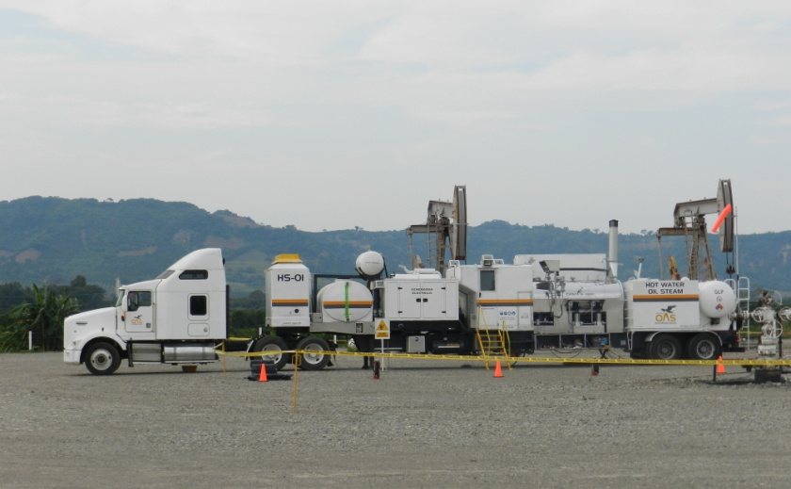
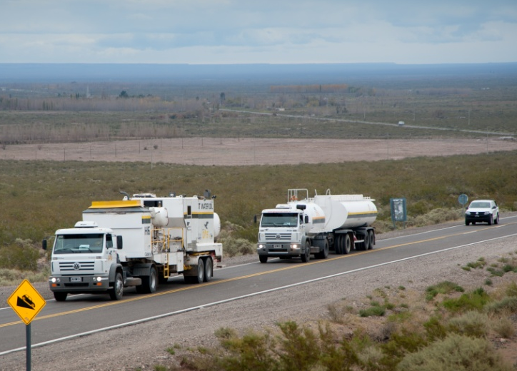
DATOS DE LA PROPUESTA
CLIENTE | Gas Medanito
FECHA PRESENTACION | 15-01-2020
SERVICIO | HOT WATER OIL
NUMERO | 00-054
ELABORADA POR | GOS
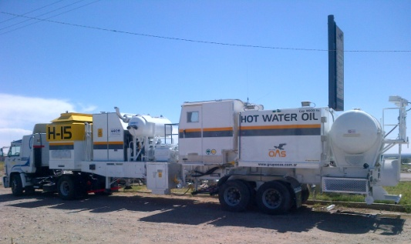
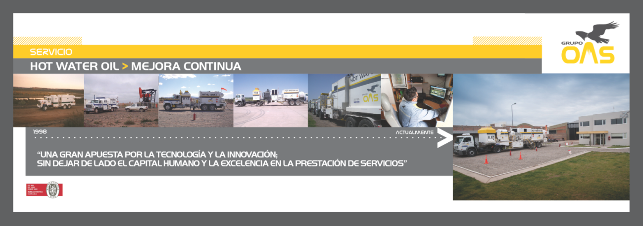
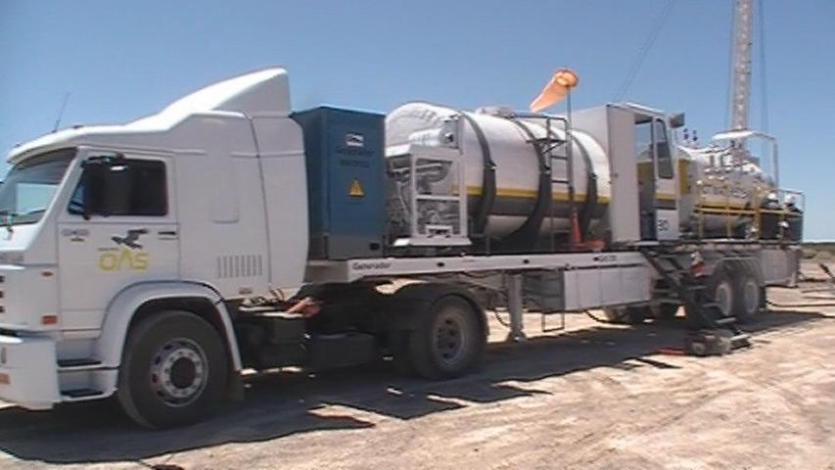
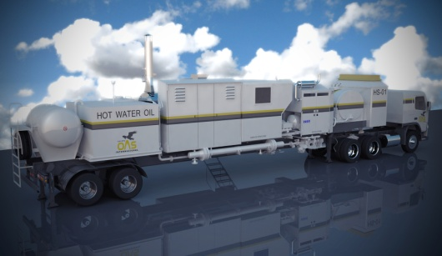
PROPUESTA TECNICA COMERCIAL


Señores: Gas Medanito

REF.: “Propuesta técnico comercial servicio de Desparafinacion”.
De nuestra mayor consideración:
Tenemos el agrado de dirigirnos a Uds., a los efectos de elevarle la propuesta de la referencia, de acuerdo a lo solicitado oportunamente.
En ese sentido, le manifestamos la satisfacción por tener la oportunidad de poder colaborar con vuestra empresa, persuadidos de que contribuiremos de un modo eficiente a satisfacer vuestros requerimientos.
Sin más, y al aguardo de una respuesta favorable al contenido de esta propuesta, los saludamos con la consideración más distinguida.

OBJETIVOS:
Los objetivos de esta propuesta es poner a disposición de GyP, personal altamente capacitado, equipamiento y tecnología de última generación, procesos de trabajos acordes al yacimiento, logística de operaciones, análisis y estadísticas de los pozos y recursos asignados, desarrollo de propuestas alternativas y participación activa cada vez que lo requiera el usuario, con el fin de brindar un servicio acorde a vuestras necesidades.

ALCANCE:
El alcance de esta propuesta incluye todas las operaciones de utilización de equipos hot wáter oil

FECHAS DE INICIO DEL SERVICIO
GOS de acuerdo a las reuniones mantenidas con el cliente prestara servicios de acuerdo al siguiente cronograma:
Yacimiento Medianera: 30 intervenciones anuales que se realizaran la segunda semana de cada mes a razón de 3 jornadas mensuales aproximadamente
Yacimiento Aguada Chivato: 10 intervenciones anuales que se realizaran la primer semana de cada mes a razón de 1 jornadas mensuales aproximadamente
En caso de ser fuera de programa 72 horas antes solicitamos dar aviso para poder coordinar dicha solicitud.

EQUIPAMIENTO Y TECNOLOGÍA:
Grupo OAS pone a disposición el siguiente equipamiento diseñado y fabricado exclusivamente para los servicios solicitados.
- 1 Equipo Hot Water Oil (Ver ficha técnica)
- 1 Camión cisterna de cargas liquidas
- 1 Unidad liviana (Tripulación de equipo)
- 1 Unidad liviana supervisión

PERSONAL AFECTADO AL SERVICIO

El personal se encuentra amparado bajo los Convenios Colectivos de Petroleros Privados y Personal Jerárquico de acuerdo a sus funciones.
El mismo está integrado por las siguientes categorías:
- 1 Operador Hot Water Oil (Full-time)
- 1 Ayudante Hot Water Oil (Full-time)
- 1 Chofer de cargas liquidas (Full-time)
- 1 Supervisor ( Part-time)
- 1 Referente se SMA ( Part-time)
SISTEMA DE GESTION
Todos los procesos ofrecidos en esta propuesta, se encuentras certificados por nuestra empresa con el siguiente alcance:
“Servicio de Bombeo de Agua/Petróleo, con o sin temperatura a pozos productores de petróleo, líneas de producción e instalaciones con problemas de parafina, asfáltenos y sales. Servicio de generación de limpieza de pozos productores de petróleo, líneas de conducción e instalaciones hasta 1400 Kg Vapor Hora en las Normas ISO 9001.2008 Sistema de Calidad, ISO 14001 Sistema de Medio Ambiente y OHSAS Sistema de Seguridad y Salud.
Este certificado se encuentra vigente hasta el mes de Noviembre de 2015.
(Ver Anexo Certificados)
PROPUESTA ECONOMICA

CONCEPTO | DURACION/ALCANCE | PRECIO
Movilización a Medianera | Desde base a yacimiento | $ 48.500
Movilización Chivato |  | $ 60.650
Servicio diario HOT WATER OIL L a V | DE 08:00 HS A 17:00 HS | $ 93.500
Servicio Diario HOT WATER OIL S-D-F |  | $ 102.850
Hora adicional servicio HOT WATER OIL | DE 17:01 HS A 08:59 HS | $ 11.200

Observaciones:
- La movilización y desmovilización se certifica una sola vez cada vez que se solicita el servicio, Esto incluye tanto el viaje de día hasta las oficinas de la operadora, como el de vuelta hasta la base más cercana de Grupo OAS.
- En caso de existir durante la prestación del servicio incrementos o bonos extraordinarios por parte del sindicato de petroleros privados los mismos serán trasladados a la operadora para su reconocimiento como mayor costo de acuerdo a la afectación correspondiente.
- Los precios son en pesos Argentinos.
- Los precios no incluyen IVA.

